

**EVALUACION CARDIOVASCULAR PRE-OPERATORIA**

**DATOS GENERALES**

Nombre: YOHANNA MASSIEL JIMENEZ Sexo: fem Edad: 31 anos Fecha: 26/ 1/2022

Tipo de Cirugía: ABDOMINOPLASTIA/LIPO VASER Y BBL Referido por: Dr. JAIRO ULERIO

**Síntomas y evolución:** Asintomática Cardiovascular

**Antecedentes personales patológicos: NEGADOS / HTA GESTACIONAL HACE 3 ANOS**

**Alergias: A LA ASPIRINA**

*G6 A3 P1 C 3 UNO GEMELAR FUM: HAC 6 MESES USA DIU MIRENA*

*Cirugías: 3 CESAREAS. LAPAROSCOPIA POR EMBARAZO ECTOPICO*

*Transfusiones: NEGADO*

***Otros:***

***Antecedentes******Familiares***

*Padre:*VIVO/ DESCONOCE *Madre: VIVA/ HTA/ DISLIPIDEMIA Hermanos: Vivos/ spa*

**Hábitos tóxicos:**

*Tabaco: NO Alcohol: OCASIONALMENTE Drogas: NO Hookah: NO*

**Antecedentes Medicamentosos**

NO VACUNADA / HIERRO LIQUIDO / USA DUI MIRENA

**Examen físico:**

***Inspección****: actualmente paciente conciente , orientada en las tres esferas psiquicas, eupneica, hidratada, afebril.*

***Signos vitales:*** *BD TA. 120/ 70 mmHg BI TA. 120/70.mmHg FC 95 L /m FR16 r/m*

**Cabeza:** Normocéfalo, no masas, ni cicatrices, no adenopatías.

**Cuello:** Cilíndrico, simétrico, pulsos carotideos bilaterales de buena amplitud y forma , no soplos, no masas.

**Corazón:** Ruidos cardiacos regulares, R1 y R2 de buen tono e intensidad, no R3, ni R4, no soplos

**Pulmón:** Buena expansibilidad en ambos campos pulmonares y sus tres caras; murmullo vesicular presente, no ruidos agregados.

**Abdomen:** semigloboso, panículo adiposo, depresible, no dolor a la palpación, no visceromegalia, no masas, no soplos.

***Extremidades:*** *Simétricas, pulsos periféricos bilaterales de buena amplitud y forma, no edema.*

***Examen Neurológico:*** *Sin alteraciones.*

**Procedimientos**

**EKG RITMO SINUSAL DENTRO DE LIMITES NORMALES , FC: 110L/M**

**Rx Tórax PA : PENDIENTE**

**Ecocardiograma: NO SOLICITADO**

**Otros procedimientos**

**Analíticas: ver anexos, no hallazgos relevantes, SOLO TRIGL: 236 MG/ DO**

**Diagnósticos: CORAZON SANO**

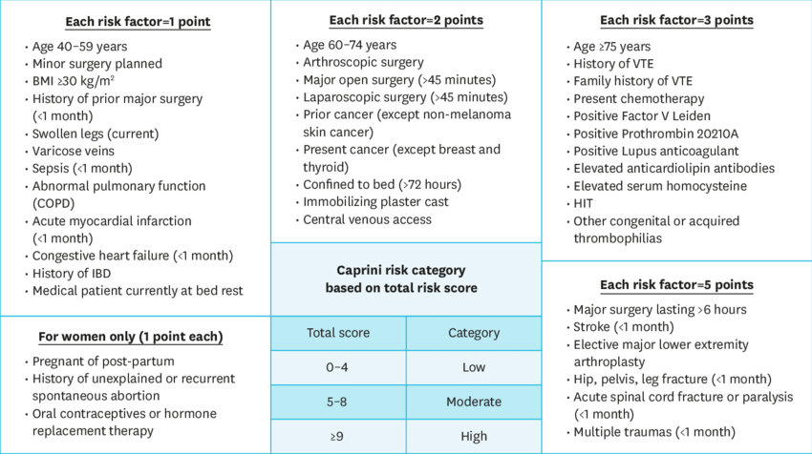

***Riesgo Cardiovascular asociado a procedimiento quirúrgico:*** *Bajo*

***Riesgo de TEV según escala de Caprini:*** *Bajo 3 Pts.*

***Riesgo Cardiovascular del paciente según índice de Lee:***  *Bajo*

***Conclusiones:*** No contraindicamos procedimiento quirúrgico desde el punto de vista cardiovascular***.***

**Recomendaciones:**

1. CORTO TIEMPO QUIRURGICO Y ANESTESICO
2. HBPM 40 MGS , POR VIA SC C/ 24 HRS POR 10 DÍAS, INICIAR ANTES DE LAS 6 HRS TRAS EL POSTQUIRURGICO.
3. MEDIAS DE COMPRESIÓN ELÁSTICA
4. DEAMBULAR PRECÓZMENTE BAJO SUPERVISIÓN.
5. DIETA BAJA EN CARBOHIDRATOS EN POST OP
6. SIGNOS VITALES C/8 HRS EN POST OP.
7. MONITORIZAR OXIMETRIA EN POST OP
8. INSPIROMETRIA INCENTIVA
9. VIGILAR HIDRATACION Y DIURESIS
10. SEGUIR ORDENES DE OTROS DEPARTAMENTOS.
11. AVISAR ANTE EVENTUALIDAD*.*



*Dra. Yovanka Abreu Feliz*

Cardiologa- Ecocardiografista